**尽管中美商谈在即，粕类主力合约仍因天气的**

**不确定性而撑压，下行空间有限**

**美陈豆**期末库存目前依然处于高位。截至7月21日当周，美豆生长的优良率54%，符合市场预期，与上周持平。USDA最新报告显示，美豆种植面积6月份预估值调整为8460万英亩，高于上次的8000万英亩，符合市场预期。市场等待8月12日报告的最终播种面积。有消息称，美方贸易代表和财长于7月30日赴上海商谈，美豆有望批量出口中国，美豆价格当前获得支撑。



**南美大豆**丰产。巴西大豆正值出口高峰期，中国是巴西大豆最大的采购者，7月份对中国的排船量为497.4万吨，低于去年同期。有中国的新订单因巴西大豆的蛋白质含量经检测不满足合同要求受到影响。巴西大豆的出口进度和出口量均低于去年同期。有分析师预计巴西大豆到2020年初还有800万吨大豆可供出口。阿根廷6月份的大豆压榨量为429万吨，高于上月和去年同期的压榨量。

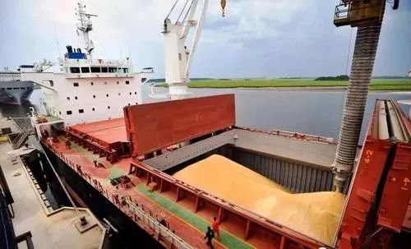

**国内大豆**，中国海关数据显示，6月大豆进口量651.3万吨，1-6月累计进口量为3826.6万吨，同比减少14.7%。下周二中美双方代表进行贸易磋商，中国计划采购美豆约500万吨，免加征关税。到港时间多在四季度，国内大豆供应预期充足，目前从全国范围来看，大豆库存不高。

当前国内油厂大豆实际榨利为负，豆粕贸易商做部分备货库存。

非洲猪瘟仍在间隔发生，影响着粕类的终端需求。

肉鸡价格从四月中旬以后价格下降，相应的毛鸡养殖利润从今年四月中旬开始下降，五月中旬利润为负。肉鸡补栏放缓。

菜粕的供应同样较为充足，前段时间进口菜籽量偏大，目前，港口有进口菜籽等待卸货，7、8月份依然有菜籽船到港。南方7月雨水集中，对水产养殖投料有所影响。

综上所述，南美大豆丰产，美豆库存仍在高位。中美谈判在即，中国免加征关税采购部分美豆，大豆供应预期充足，正值旺季的水产养殖受多降雨影响，禽类补栏减缓，非洲猪瘟仍在间隔发生，需求偏弱。粕类价格不会因即将到来的中美谈判而大跌，9月份之前天气是市场关注的焦点，如有出现下探空间可逢低做多。

**免责声明：本研究报告由金鹏经济研究所提供，其中观点仅代表分析师个人观点，出现的价位及操作建议仅体现分析师个人分析思路，分析师力求报告内容所述信息的可靠、准确及完整，但不保证报告所述信息及结论的准确性。本报告所提出的观点、结论和建议仅供投资者参考，不能当然作为投资研究决策的依据，也不能成为本公司承担明示或暗示的道义或法律责任的依据。**